
Environmentální výchova a vzdělávání pro Pardubický kraj - GP CZ.1.07/1.1.03/02.0030

Ekocentrum PALETA, pobočka Chrudim
Vás zve na jarní seminář - dílnu s tématikou přírodní zahrady ve škole
Stavění z vrbového proutí
určený pro pedagogy MŠ a ZŠ Pardubického kraje
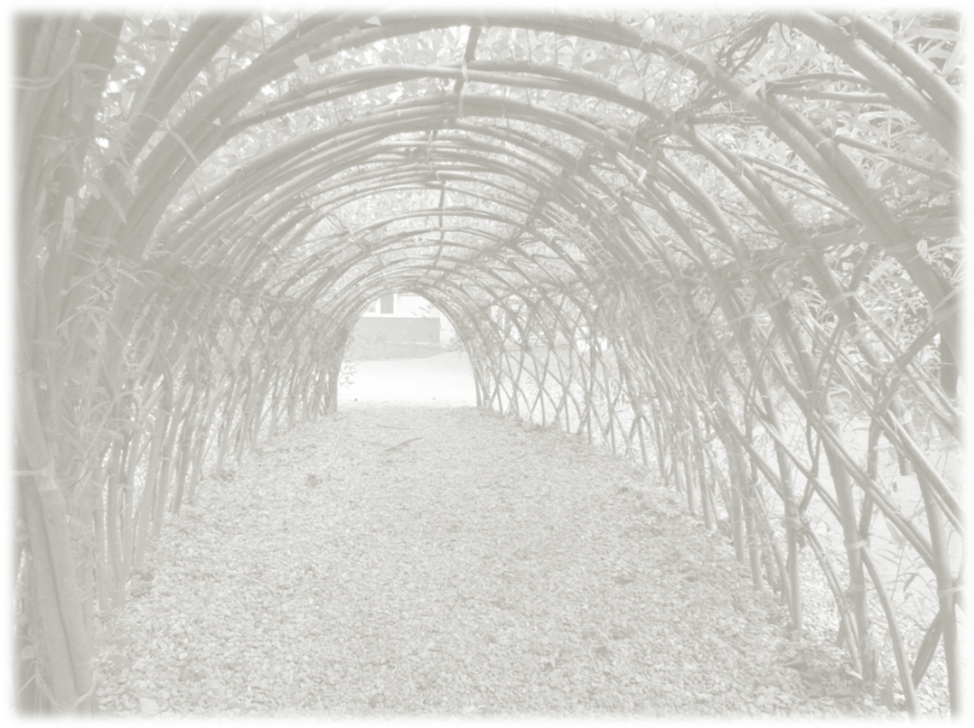
Dopoledne se seznámíte se s typy vrbových staveb, využitím různých druhů vrb, péčí o rostliny. Dostanete teoretický základ k vázaní, pletení a dokončení stavby, k péči a údržbě hotové stavby na školních zahradách. Po obědě bude následovat praktická část: stavba vrbového tunelu.
Termín: 25.4. 2012 od 10 do 16 h.
Místo konání: v Ekocentru PALETA v Chrudimi (budova MŠ, Strojařů 846 – viz www.paleta.cz - mapy)
Lektor: Jiří Rech, odborník na vrbové stavby
S sebou vezměte: přezůvky, pracovní oblečení a boty, pracovní rukavice, zahradnické nůžky, chuť do práce
Seminář je pro účastníky zdarma, zajištěno bude občerstvení včetně oběda. Kapacita je omezená na 15 účastníků.
Přihlášky přijímáme do 20. 4. 2012 prostřednictvím přihlašovacího systému na stránkách www.paleta.cz, odkaz přihlašování na akce (vlevo)
Případné dotazy směřujte na Mgr. Ladu Kalinovou, mob. 734 833 595, lada.kalinova@paleta.cz.
Těšíme se na Vás!

